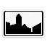

**BESTAANDE SITUATIE BEBOUWDE KOM**

**NIEUWE SITUATIE BEBOUWDE KOM**

**Uitbreiden bebouwde kom vanaf kruispunt Vinkstraat tot kruispunt Gelehoekstraat**

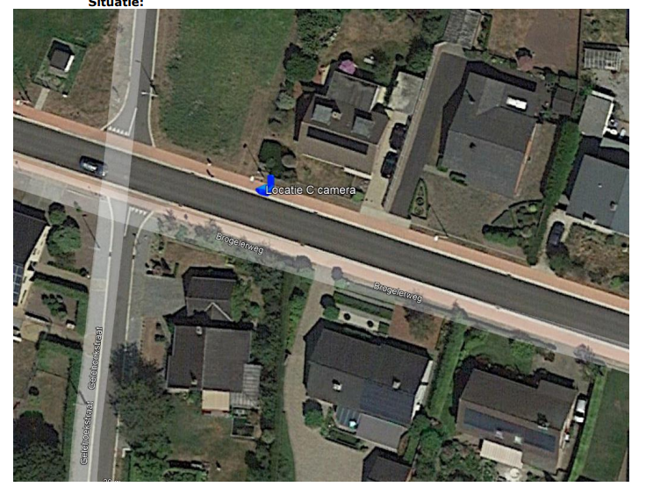Locatie ANPR-camera trajectcontrole:

**Gelehoekstraat**

**Brogelerweg 130**